**ĐẠI HỌC ĐÀ NẴNG  
TRƯỜNG ĐẠI HỌC SƯ PHẠM KỸ THUẬT  
KHOA CÔNG NGHỆ SỐ**

-----🙞🙜🕮🙞🙜-----

***BÀI TẬP BỘ MÔN CƠ SỞ DỮ LIỆU***

**Môn học** : Cơ Sở Dữ Liệu I.

**Giảng viên** :Hoàng Thị Mỹ Lệ.

**Lớp học phần** : 223CSDLI02

**Sinh viên thực hiện** : Lê Văn Trung.

**Mã sinh viên** : 23115053122245.

***Đà Nẵng, 13 tháng 6 năm 2024***

# Bài 1: Ràng buộc dữ liệu:

* Relationship :

## Ràng buộc 1:

**Ràng buộc toàn vẹn liên bộ:**

* Trong bảng **HOCVIEN**, ta có ràng buộc toàn vẹn sau :
* Với ∀ t1, t2 ∈ **HOCVIEN** thì : **t1.mahv ≠ t2.mahv**

|  |  |  |  |
| --- | --- | --- | --- |
|  | **Thêm** | **Sửa** | **Xóa** |
| **HOCVIEN** | + | + | - |

## Ràng buộc 2:

**Ràng buộc toàn vẹn về phụ thuộc tồn tại :**

* Trong bảng **BIENLAI** và **HOCVIEN**, ta có:
* Với r, s là quan hệ của BIENlAI và HOCVIEN ta có ràng buộc toàn vẹn sau:

**BIENLAI[mahv] ⊂ HOCVIEN[mahv]**

|  |  |  |  |
| --- | --- | --- | --- |
|  | **Thêm** | **Sửa** | **Xóa** |
| **r(BIENLAI)** | + | + | - |
| **s(HOCVIEN)** | - | + | + |

## Ràng buộc 3:

**Ràng buộc toàn vẹn miền giá trị :**

* Trong bảng **BIENLAI** ta có ràng buộc toàn vẹn sau :
* Với ∀ t ∈ **BIENLAI** thì : **t.diem <= 10 AND t.diem >= 0**

|  |  |  |  |
| --- | --- | --- | --- |
|  | **Thêm** | **Sửa** | **Xóa** |
| **BIENLAI** | + | + | - |

## Ràng buộc 4:

**Ràng buộc toàn vẹn liên thuộc tính :**

* Trong bảng **KHOAHOC**, ta có ràng buộc toàn vẹn sau :
* Với ∀ t ∈ **KHOAHOC** thì : **t.NgayBD <= t.NgayKT**

|  |  |  |  |
| --- | --- | --- | --- |
|  | **Thêm** | **Sửa** | **Xóa** |
| **KHOAHOC** | + | + | - |

## Ràng buộc 5: ( Không có )

**Ràng buộc toàn vẹn liên thuộc tính liên quan hệ :**

## Ràng buộc 6: ( Không có ).

**Ràng buộc toàn vẹn về thuộc tính tổng hợp :**

# Bài 2: Đại số quan hệ:

* A screenshot of a computer

  Description automatically generatedRelationship :

## Câu 1: Cho biết các học viên có tên Lê Văn Trung sinh ngày 22/08/2005.

## Câu 2: Cho biết khóa học bắt đầu ngày 1/5/2024 :

## Câu 3: Cho biết giáo viên có giới tính Nữ và địa chỉ ở Đà Nẵng :

## Câu 4: Cho biết học viên Nữ học lớp CSDL12 xếp loại xuất sắc :

## Câu 5: Cho biết học viên chưa truy xuất biên lai :

# Bài 3: SQL

### Mục a: Câu truy vấn đơn giản :

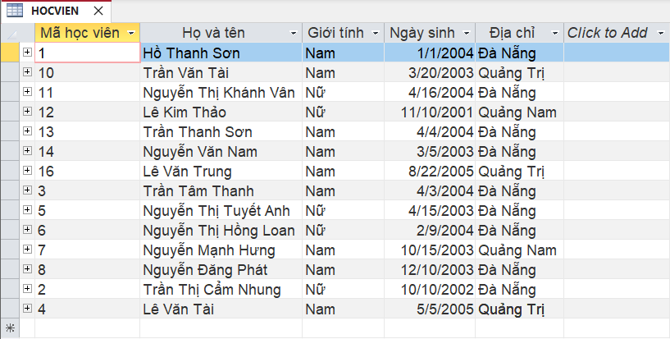BẢNG HOCVIEN :

* Cho biết danh sách học viên gồm: mahv, tenhv, ngaysinh.

SQL :

KẾT QUẢ :

### Mục b: Truy vấn có sắp xếp :

BẢNG LOPHOC :

* Cho biết danh sách lớp học có sĩ số tăng dần :

SQL :

KẾT QUẢ :

### Mục c: Câu truy vấn có kết nối nhiều bảng :

BẢNG BIENLAI :

BẢNG LOPHOC :

BẢNG HOCVIEN :

- Cho biết danh sách học viên nữ học lớp CSDL12 xếp loại xuất sắc :

SQL :

KẾT QUẢ :

* 1. A screenshot of a computer

     Description automatically generated

### Mục d: Câu truy vấn có điều kiện:

BẢNG HOCVIEN:

- Cho biết danh sách học viên nam ở Đà Nẵng :

SQL:

KẾT QUẢ:

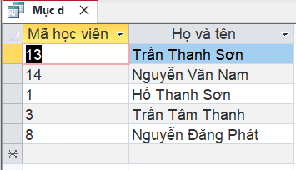

### Mục e: Câu truy vấn dùng các hàm tính toán :

BẢNG LOPHOC:

- Cho biết lớp có sĩ số cao nhất :

SQL :

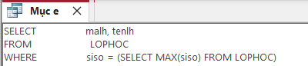

KẾT QUẢ :

### Mục f: Câu truy vấn có nhiều mức lồng nhau :

BẢNG LOPHOC :

BẢNG BIENLAI :

- Cho biết lớp học chưa truy xuất biên lai :

SQL :

KẾT QUẢ :

### Mục g: Câu truy vấn theo nhóm :

BẢNG BIENlAI

-Cho biết tổng số buổi học của từng lớp :

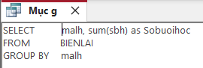 SQL :

KẾT QUẢ :

